

Извештај о реализацији активности поводом Дана Еразмуса
Период реализације: 14.10.2024. - 18.10.2024.

Увод
У нашој школи, обележавање Дана Еразмуса од 14. до 18. октобра 2024. године обухватило је низ значајних активности које су допринеле развоју међународне сарадње и личном развоју ученика. Посебно су се истакле две кључне активности одржане 16. октобра 2024. године.

Састанак путем апликације Зоом са школом домаћином из Турске
У оквиру пројекта „Ширење хоризоната: Едукација без препрека”, организован је састанак путем апликације Зоом са школом домаћином из Турске. На састанку су учествовали наставници обе школе, а главна тема била је организација активности током предстојеће дечије мобилности и наставничке посете.

Детаљи састанка
- Циљ састанка: Упознавање са програмом посете, размена информација о образовним и културним активностима, као и разматрање логистичких аспеката.
- Теме дискусије: Договорене су конкретне активности, распоред и улоге свих учесника, укључујући методе подршке ученицима током мобилности.
- Резултати: Састанак је допринео учвршћивању сарадње између две школе и поставио чврсте основе за успешну реализацију предстојећих активности.
Овај састанак је био кључан за успешну реализацију мобилности, ојачавајући партнерство и подстичући будућу сарадњу.
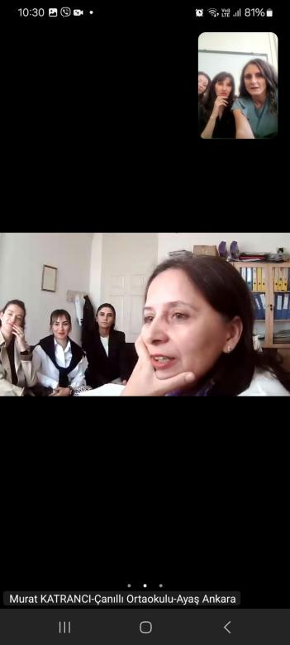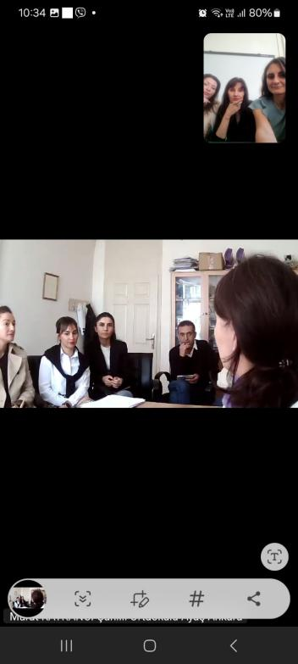

Радионица „Дефинисање сопствених циљева”
Истог дана, у нашој школи је одржана радионица под називом „Дефинисање сопствених циљева”, намењена ученицима. Циљ радионице био је упознавање ученика са важним животним вештинама, као што су постављање циљева и доношење одлука.

Водитељи радионице
- Марина Цветковић, библиотекар
- Слађана Петковић, педагог
У истуреном одељењу у Кривој Феји, радионицу је водила наставница енглеског језика Ана Антић.

Очекивани исходи радионице
Након радионице, ученици су:
- Разумели шта су циљеви и која је њихова сврха у свакодневном животу.
- Упознали технике доношења одлука и разматрали њихов значај.
- Научили како да поставе циљеве и примене технику „ЗА - ПРОТИВ” у доношењу одлука.
- Размишљали о важности спремности да донесу одлуке и носе се са њиховим последицама.

Методологија
Ученици су активно учествовали у дискусијама и групним активностима, где су износили своја уверења и разматрали стратегије за ефикасно постављање и остваривање циљева. Рад у групама подстакнуо је креативност и критичко размишљање.

Резултати радионице
Радионица је имала позитиван утицај на ученике, доприносећи њиховом личном развоју. Подстакла их је да постану самосталнији и одговорнији у доношењу одлука. Ученици су показали велико интересовање и активно учествовали, што указује на успешност радионице.
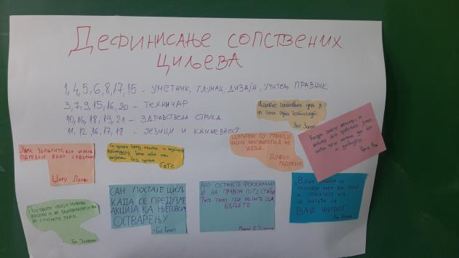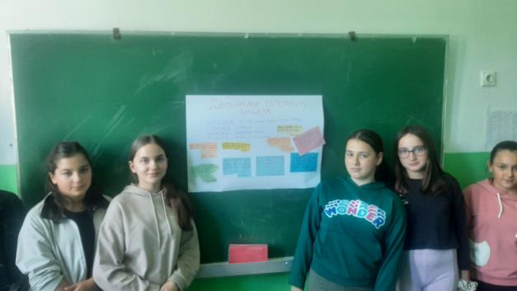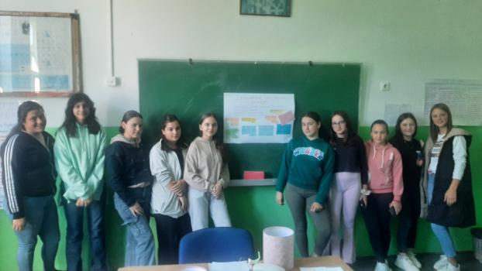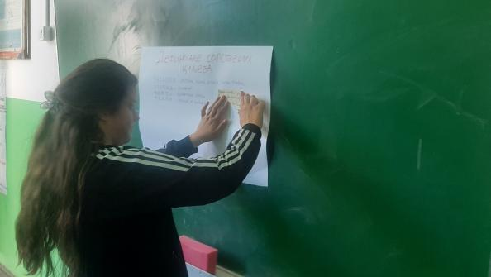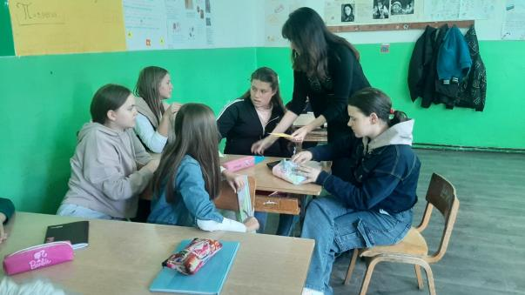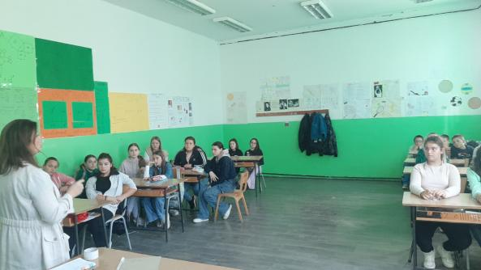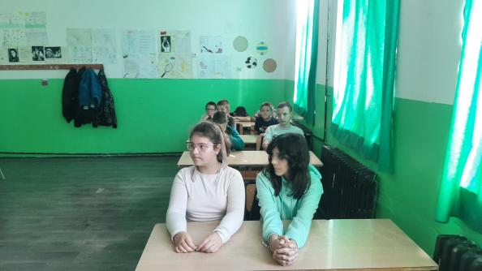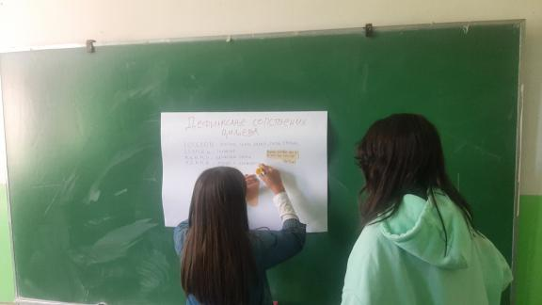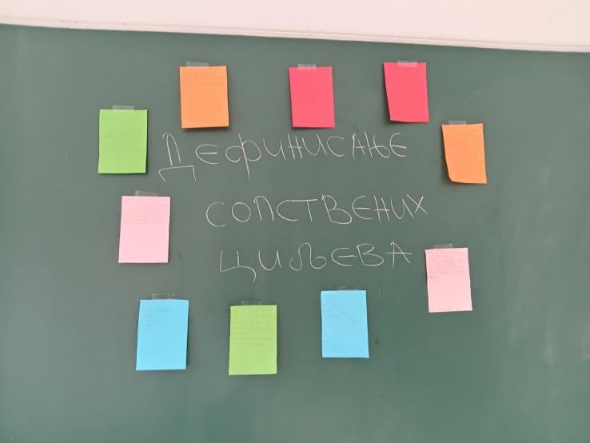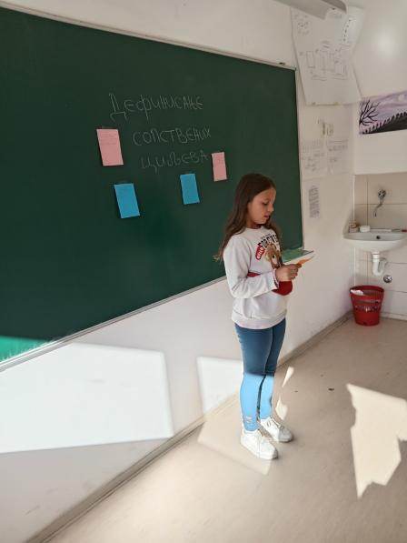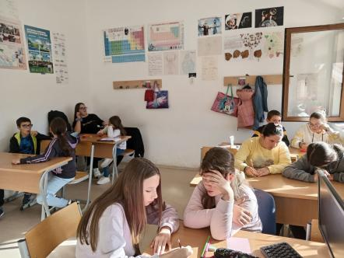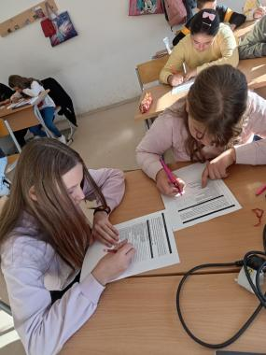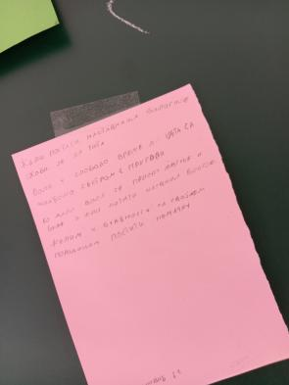

Презентација ученика
У петак, 18. октобра 2024. године, ученици осмог разреда одржали су презентацију на тему „ЕРАЗМУС+: Отварање врата за образовање и размену култура.”

Садржај презентације
- Историја и значај програма Еразмус+: Ученици су представили основне информације о програму и његовим циљевима.
- Лична искуства и очекивања: Делили су своје утиске о досадашњим активностима и предстојећим мобилностима.
- Културна размена: Нагласили су важност међународне сарадње и разумевања различитих култура.

Резултати презентације
Презентација је привукла пажњу других ученика и наставника, подстичући интересовање за будуће активности у оквиру Еразмус+ програма. Ученици су показали своје способности у истраживању и комуникацији, а њихова иницијатива је похваљена од стране наставника.

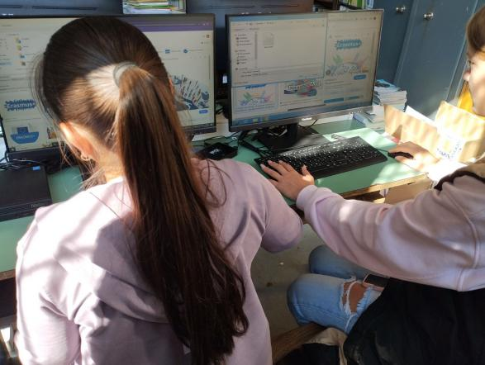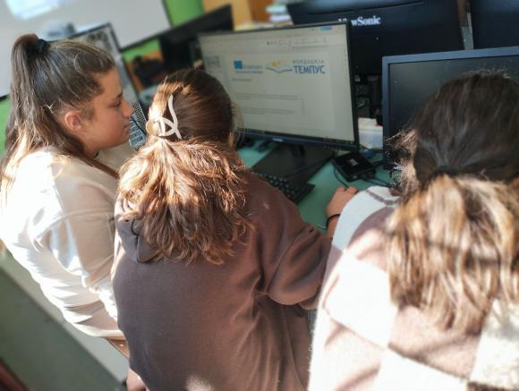

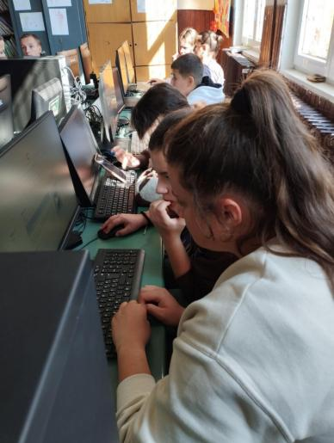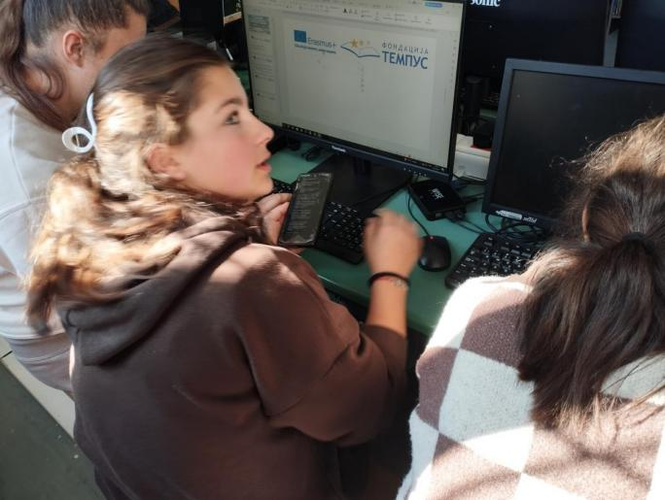

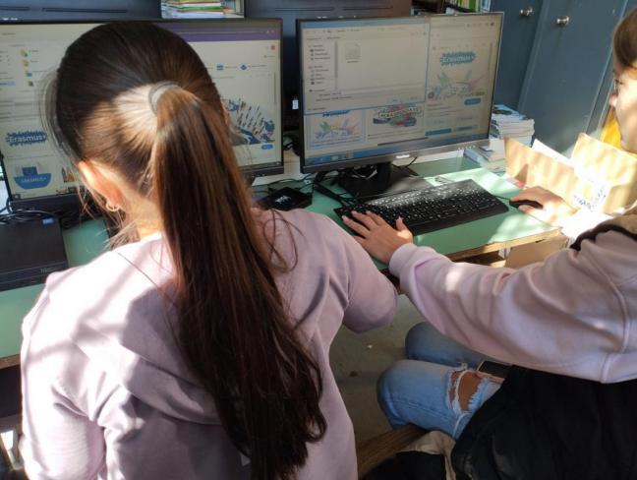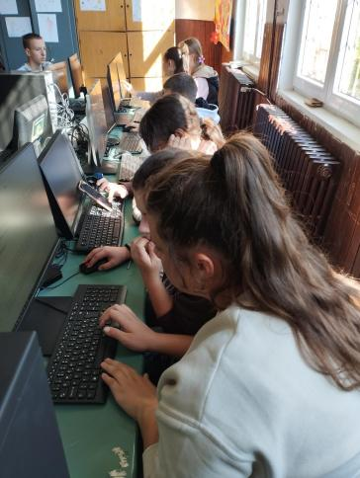

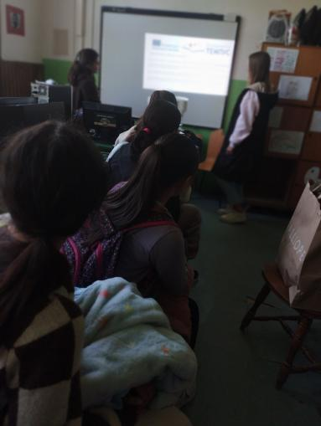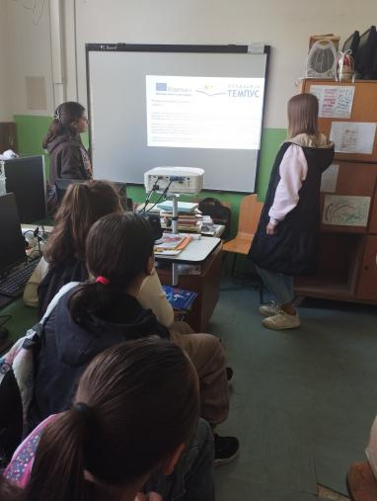

Закључак
Све активности организоване у оквиру Дана Еразмуса успешно су реализоване и представљају важан корак у правцу развоја међународне сарадње. Наставници и ученици су показали високу мотивисаност за учешће у будућим активностима, што указује на позитиван утицај програма на лични и образовни развој свих учесника. Ове активности не само да су подигле свест о важности планирања и одлучивања, већ су и ојачале међусобну сарадњу и размену искустава између школа.

